Sistemas de Informações Cientificas no Brasil e Mapeamento dos Pesquisadores em Tecnologia de Petróleo e Gás
Patrick Alves

Resumo
Os sistemas públicos de informações científicas ajudam na disseminação de conhecimento, facilitam a colaboração entre pesquisadores e instituições, e promovem o acesso a dados e recursos relevantes. No contexto da tecnologia de Petróleo e Gás, o uso combinado de ferramentas de webscraping e sistemas de informações científicas permitiu um mapeamento da infraestrutura existente de laboratórios de pesquisa, os pesquisadores envolvidos, as áreas de atuação e a produção acadêmica relevante.
Repositórios de informações científicas, tais como, Plataforma Nacional de Infraestrutura de Pesquisa (PNIPE) do Ministério da Ciência, Tecnologia e Inovação (MCTI), ORCID, sistema da FAPESP, entre outros, são repositórios relevantes para mapeamento dos pesquisadores envolvidos com a tecnologia de Petróleo e Gás. Neste relatório descrevemos o fluxo de trabalho necessário para integração entre diferentes sistemas de informações científicas, e como o uso de webscraping contribuiu para a criação de uma base de informações envolvendo projetos colaborativos, laboratórios e pesquisadores dedicados as mais diversas linhas de pesquisa relacionadas a exploração e produção de petróleo e gás.

Palavras-chave: Tecnologia de Petróleo e Gás, Webscraping, Sistemas de Informações Científicas.

- Fontes de Dados
A construção do cadastro de pesquisadores na área de Petróleo e Gás no Brasil foi baseada na integração de múltiplas fontes institucionais e públicas de dados. Entre as fontes utilizadas encontra-se Plataforma Nacional de Infraestruturas de Pesquisa do Ministério da Ciência, Tecnologia e Inovação (PNIPE/MCTI), contendo informações sobre grupos e projetos de pesquisa relacionados às grandes áreas estratégicas do país. O ORCID como fonte internacional de identificação única de pesquisadores, permitindo a verificação cruzada de produção científica e vínculos institucionais. Os dados Fundação de Amparo à Pesquisa do Estado de São Paulo (FAPESP) possibilitam identificação de pesquisadores e linhas de fomento. Informações do Sistema de Gerenciamento do Patrimônio da União (SPU) permitem a categorização de infraestruturas e ativos estratégicos relacionados à pesquisa e desenvolvimento em energia, especialmente no contexto da soberania nacional e da exploração de recursos naturais.

1.1 PNIPE/MCTI
A Plataforma Nacional de Infraestrutura de Pesquisa (PNIPE) do Ministério da Ciência, Tecnologia e Inovação (MCTI) reúne informações sobre a infraestrutura de pesquisa nas Instituições Científicas, Tecnológicas e de Inovação (ICTs) no Brasil com objetivo de facilitar o acesso e o compartilhamento da infraestrutura de laboratórios e equipamentos científicos entre pesquisadores e empresas, promovendo o uso otimizado desses recursos. A PNIPE permite que universidades e instituições tecnológicas cadastrem suas instalações e que a comunidade científica e tecnológica possa pesquisar e consultar essas infraestruturas. A Plataforma possui cadastrados de laboratórios que podem realizar projetos de pesquisa na área de Petróleo e Gás.
Por exemplo, o Laboratório de Espectroscopia e Calorimetria (LEC) do Centro Nacional de Pesquisa em Energia e Materiais (CNPEM), que mantém parcerias com a Petrobras para desenvolvimento de tecnologias na área de petróleo e gás. O LEC possui equipamentos para análises detalhadas de combustíveis. Por exemplo, os analisadores de estabilidade oxidativa que mensuram durabilidade e a resistência dos combustíveis a condições adversas; os calorímetros diferenciais de varredura (DSC) que podem determinar o poder calorífico e o comportamento térmico dos combustíveis; e os cromatógrafos a gás e cromatógrafos líquidos de alta eficiência (HPLC) usados para avaliar compostos orgânicos presentes no petróleo e seus derivados.
O Laboratório de Difração de Raios X do Centro de Ciências Exatas (CCE) da Universidade Federal do Espírito Santo (UFES) oferece equipamentos avançados para análises de difração de raios X, essenciais para pesquisas na área de Petróleo e Gás. O Difratômetro Bruker D8 ADVANCE é utilizado em análises de amostras em diferentes condições de temperatura. O Difratômetro Bruker D8 DISCOVER possui acessórios para medidas de stress e filmes finos.

1.2 ORCID
O Open Researcher and Contributor ID (ORCID) é um identificador digital único e permanente atribuído a pesquisadores e autores acadêmicos. Ele funciona como uma espécie de “identidade científica", permitindo que cada pesquisador seja distinguido com precisão, mesmo quando possui nomes semelhantes ou quando está vinculado a diferentes instituições e países. Outra conveniência do ORCID é a possibilidade de conexão automática com publicações, projetos, financiamentos e afiliações, facilitando a gestão do currículo acadêmico e a integração com sistemas de revistas científicas, universidades e agências de fomento. É amplamente utilizado no mundo inteiro como uma ferramenta para garantir transparência, confiabilidade e reconhecimento na produção científica.

1.3 Programa Equipamentos Multiusuários (EMU) da FAPESP

​ O Programa de Equipamentos Multiusuários (EMU) da FAPESP tem como objetivo apoiar a aquisição de equipamentos científicos de alto custo que não podem ser adquiridos por meio de auxílios à pesquisa regulares ou projetos temáticos. Além disso, o programa pode financiar custos relacionados à instalação e operacionalização desses equipamentos, quando necessário. ​Os equipamentos devem ser utilizados por um conjunto de pesquisadores com ampla experiência e competência, podendo atender a diferentes grupos de pesquisa dentro e fora da instituição sede.​ O programa estimula a criação ou estruturação de laboratórios multiusuários centralizados, conhecidos como "facilities", que atendem às necessidades de vários grupos de pesquisa.​

1.4 Dados do Livro Empresas petrolíferas e a fronteira mundial em ciência e tecnologia.

O capítulo 4, “Uma análise Infraestrutura de Pesquisa para o setor de Petróleo” (Fernanda de Negri) do Livro “Empresas Petrolíferas e a Fronteira Mundial em Ciência e Tecnologia” (2023) aborda a evolução e o papel da infraestrutura tecnológica no setor de petróleo e gás, com foco nas contribuições da Petrobras e suas parcerias com universidades e centros de pesquisa no Brasil.​ O capitulo utilizou dados coletados através de questionário aos coordenadores de projetos de pesquisa financiados pela Petrobras após 2015. Esse questionário foi, em grande medida, baseado no questionário aplicado em (De Negri e Squeff, 2016), a fim de garantir a comparabilidade dos resultados e avaliar a evolução da infraestrutura de pesquisa do setor de petróleo.

Tabela 1: Estrutura de Dados do Capítulo 4: “Uma análise Infraestrutura de Pesquisa para o setor de Petróleo”
Tabela | N. OBS | Informações
Infraestrutura | 1760 | Número da Infraestrutura, Nome da Instituição Vínculo, Ano de Início da Cooperação, Número de Pesquisadores
Pesquisadores | 8473 | Número da Infraestrutura, Nome do Pesquisador, Data de Nascimento, Titulação Máxima, País de Nascimento
Setor de Aplicação | 5436 | Número da Infraestrutura, Código CNAE, Descrição Setor
Coordenadores | 3125 | Número da Infraestrutura, Nome do Coordenador, Titulação Máxima, País de Nascimento

1.5 Sistema de Gerenciamento do Patrimônio da União (SPU)
O Sistema de Gerenciamento do Patrimônio da União (SPU) é gerido pela Secretaria do Patrimônio da União (também chamada SPU), que tem como função principal administrar, controlar e fiscalizar os bens imóveis pertencentes à União.

- Metodologias CRISP-DM
Em virtude da variedade de fontes de dados, a utilização de metodologias torna a gestão e análise de dados mais eficiente. Um framework muito citado em engenharia de dados é o CRISP-DM. O Cross Industry Standard Process for Data Mining (CRISP-DM) é descrito como um modelo hierárquico de processos, fornecendo uma visão do ciclo de vida de projetos de mineração de dados, conforme pode ser visto pela Figura X. O modelo é composto por fases, tarefas e seus relacionamentos. Esta metodologia requer contato constante entre os membros com produção de artefatos entre as etapas.
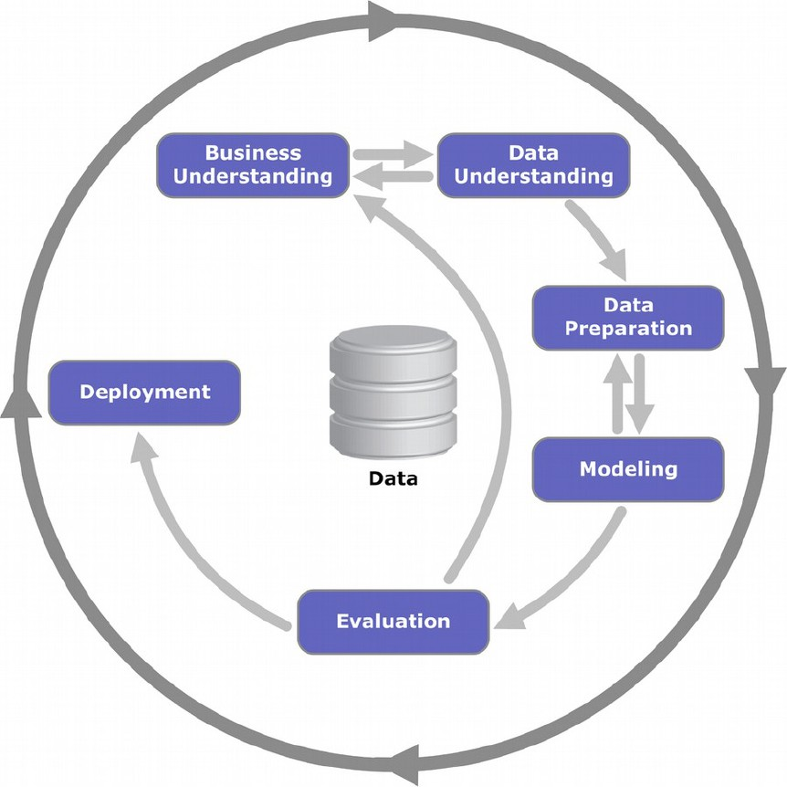
Figura 1: Fases do modelo de referência CRISP-DM.

Resumindo as fases envolvidas na metodologia CRISP-DM, temos o seguinte fluxo:
- Entendimento de Negócio: Refere-se a compreensão dos requisitos e objetivos do projeto. No presente contexto, abrange a compreensão dos objetivos de pesquisa, hipóteses, investigação sobre o estado da arte, e alinhamentos a respeito dos mecanismos de funcionamento dos laboratórios e projetos de pesquisa no setor.
- Entendimento de Dados: representa a coleta e familiarização inicial com os dados.
- Preparação de Dados: transformação e construção de objetos de dados;
- Modelagem: aplicação de algoritmos e técnicas de aprendizado;
- Avaliação: validação da hipótese e do modelo gerado através de cenários de teste próximos da reali- dade;
- Implantação: implantação do modelo preditivo e demais artefatos associados em ambiente de produção.

As fases do CRISP-DM formam um ciclo, prevendo que a própria coleta e organização de dados pode contribuir para entendimento do projeto de pesquisa. E o maior domínio do entendimento de projeto de pesquisa e dos dados, é possível retornar para as fases iniciais de coleta e dados e reiniciar o ciclo.

3. Webscraping
3.1 Fluxo de Extração de dados ORCID
O fluxo de trabalho de Webscraping teve como objetivo extrair os nomes, código ORCID e área de atuação do site da ORCID utilizando Selenium com Python. As tecnologias e ferramentas utilizadas: foram Python 3.x, Selenium WebDriver, Navegador Google Chrome e biblioteca Pandas.

Fluxo de Trabalho
- Inicialização do WebDriver
- Configuração do caminho do ChromeDriver.
- Inicialização do navegador em modo headless (opcional, para rodar em background).
- O WebDriver acessa a URL https://orcid.org/
- Busca automatizadas dos nomes
- Espera visibilidade de elementos da nova página.
- Localiza os ORCIS utilizando seletores e nomes de classes.
- Extração e persistência de Dados (CSV)

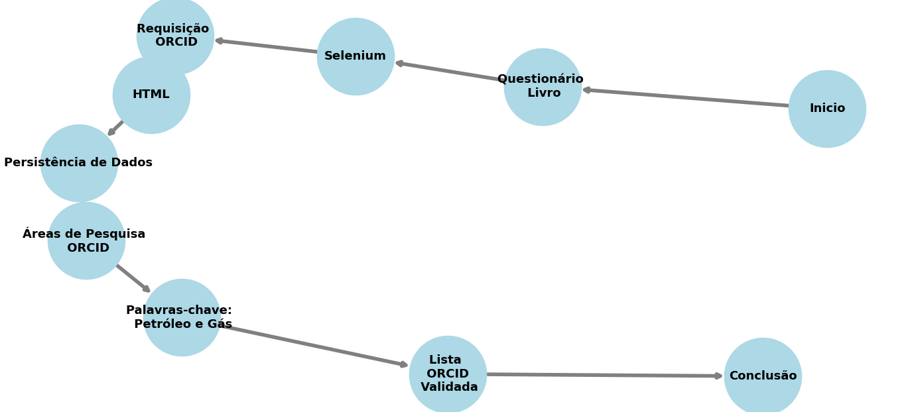
Gráfico: Fluxo de Trabalho

3.1 Fluxo de Extração de dados PNIPE/MCTI

O fluxo de trabalho de trabalho fundamentou-se na estrutura de organização do repositório de laboratórios disponíveis em: https://pnipe.mcti.gov.br/. Primeiramente foi necessário extrair os identificadores de todos os laboratórios. Por exemplo, o laboratório de Agroindústria do Instituto Federal de Educação, Ciência e Tecnologia do Amazonas (IFAM) possui ID 7383. A página de apresentação do laboratório possui endereço: https://pnipe.mcti.gov.br/laboratory/7383. Assim listagem de todos os identificadores foi obtida utilizando uma combinação de BeautifulSoup e Selenium WebDriver, sendo compilado um arquivo chamado “listalab.txt”. A partir do arquivo foi possível compilar todos os laboratórios e equipamentos.

As tecnologias e ferramentas utilizadas: foram Python 3.x, Selenium WebDriver, Navegador Google Chrome e biblioteca Pandas.

Fluxo de Trabalho
- Inicialização do WebDriver Selenium
- Parse da página de cada laboratório em BeautifulSoup
- Inicialização do navegador em modo headless (opcional, para rodar em background).
- Encontrar todas as tags relevantes:
  - contacts = soup.find_all('div', attrs={'class':'sc-pYBma ewstdt'})
- Espera visibilidade de elementos da nova página.
- Extração e persistência de Dados (CSV)
- Filtro de áreas de atuação relevantes da Petrobras

A compilação dos dados resultou no arquivo “labs_mcti2.xlsx” contendo as abas “cadatro_nomes”, “areas_labs” e “codigos_equip”,

Tabela 2: Estrutura de Dados dos Laboratórios PNIPE/MCTI
Tabela | N. OBS | Aba | Informações
Cadastro de Nomes dos Laboratórios | 251 | cadatro_nomes | Número do Laboratórios, Nome da Universíade, Ano de Início
Área de Aplicação dos Laboratórios | 5436 | areas_labs | Número do Laboratórios, Área de Aplicação
Equipamentos | 1269 | codigos_equip | Número do Laboratórios, Código dos Equipamentos (ex: CodW2X60Q/22)

Anexo I: Script Webscraping ORCID
import time
from selenium import webdriver
from selenium.webdriver.common.by import By
from selenium.webdriver.support.ui import WebDriverWait
from selenium.webdriver.support import expected_conditions as EC
from selenium.webdriver.common.keys import Keys
import pandas as pd

# Reading the SAS Transport file
df_pesq = pd.read_sas('re_pesquisador_infraestrutura.sas7bdat',format = 'sas7bdat', encoding='latin-1')
nomes_pesquisadores = df_pesq.NOME_COMPLETO.unique()

# Reading Orcid HTML
for item in nomes_pesquisadores[5759:]:
driver = webdriver.Chrome()
driver.get('https://orcid.org/orcid-search/search?searchQuery='+item)

time.sleep(6)

headlines = driver.find_elements(By.CLASS_NAME, "orcid-id-column")
lista_orcid = []

for headline in headlines:
lista_orcid.append(headline.text)

time.sleep(3)

try:
lista_orcid.remove('ORCID ID')
df = pd.DataFrame({'orcid': lista_orcid[0:6]})
df['nome'] = item
df.to_csv('.\orcid\df_{0}.csv'.format(item), encoding="utf-8-sig")
except:
pass
time.sleep(1)
driver.close()

Anexo II: Script Webscraping PNIPE/MCTI
from bs4 import BeautifulSoup
from selenium import webdriver
from selenium.webdriver.support.ui import WebDriverWait
from selenium.webdriver.support import expected_conditions as ec
import time
import pandas as pd
import numpy as np

url = 'https://pnipe.mcti.gov.br/search?term=&type=LAB'

webdriver = webdriver.Chrome()
webdriver.get(url)
webdriver.forward()

time.sleep(31)

webdriver.execute_script("window.scrollTo(0, document.body.scrollHeight);")
time.sleep(5)
soup = BeautifulSoup(webdriver.page_source,'html.parser')

contacts = soup.find_all('a', attrs={'class':'MuiButtonBase-root MuiButton-root MuiButton-text jss40'})

for contact in contacts:
print(contact['href'])

# - Href Link -
#href = soup.get('href')
#print(href)

#7009-7020

import re
from bs4 import BeautifulSoup
from selenium import webdriver
import time
import pandas as pd
import numpy as np

#url = 'https://pokedex.org/'
url = 'https://pnipe.mcti.gov.br/laboratory/31198'

webdriver = webdriver.Chrome()
webdriver.get(url)
time.sleep(2)

webdriver.execute_script("window.scrollTo(0, document.body.scrollHeight);")
time.sleep(2)
soup = BeautifulSoup(webdriver.page_source,'html.parser')

areas = soup.find_all('ul', attrs={'class':'sc-pDbHj iBtvlG'})
#contacts = soup.find_parent('h4', text=re.compile("Área de atuação"))
#contacts = soup.find_parent('h4', attrs={'class':'sc-ptRml bjWcZt'})

print(areas)

lista_area = []

for item in areas:
for area in item.find_all('li'):
print("\n ",area.get_text())
lista_area.append(area.get_text())

from bs4 import BeautifulSoup
from selenium import webdriver
import time
import pandas as pd
import numpy as np

mainlist = []
infile = open('listalab.txt','r')
for line in infile:
mainlist.append(line.strip().split(','))

infile.close()

lista = []
for item in mainlist:
lista.append(item[0][12:])

webdriver = webdriver.Chrome()
webdriver.execute_script("window.scrollTo(0, document.body.scrollHeight);")

for item in lista:
#url = 'https://pnipe.mcti.gov.br/laboratory/' + item
url = 'https://pnipe.mcti.gov.br/laboratory/' + str(item)

print(url)
webdriver.get(url)
time.sleep(3)

soup = BeautifulSoup(webdriver.page_source,'html.parser')
time.sleep(2)
contacts = soup.find_all('div', attrs={'class':'sc-pYBma ewstdt'})

dados = []
for contact in contacts:
dados.append(contact.text)
time.sleep(2)
try:
data = {'num_mcti': [item],
'sobre' : [dados[0]],
'endereco': [dados[1]],
'cidade' : [dados[2]],
'cep' : [dados[4]],
'nome' : [dados[5]],
'tel' : [dados[6]],
'email' : [dados[7]],
'site' : [dados[8]]
}
df = pd.DataFrame(data)
print(df)
df.to_csv('df{0}.csv'.format(item), encoding="utf-8-sig")
except:
pass

